BIỂU MẪU 6
QUY ĐỊNH NỘP ĐỀ ÁN TỐT NGHIỆP/ LUẬN VĂN THẠC SĨ

Ban Thư viện - Xuất bản thông báo đến các học viên cao học khi nộp Đề án tốt nghiệp/ Luận văn thạc sĩ và đĩa CD-ROM phải thực hiện đầy đủ các yêu cầu sau:
- 01 quyển Đề án tốt nghiệp/ Luận văn thạc sĩ và 02 đĩa CD-ROM (nội dung như nhau) đính kèm vào các ngày từ thứ Hai đến thứ Sáu tại quầy thư ký Ban Thư viện - Xuất bản.
- Nhãn đĩa CD-ROM phải chứa đầy đủ các thông tin theo mẫu nhãn đĩa bên dưới.
- Nội dung đĩa CD-ROM phải chứa đầy đủ nội dung quyển Đề án tốt nghiệp/ Luận văn thạc sĩ dưới dạng .pdf.
- Chất lượng đĩa CD-ROM phải đảm bảo sử dụng được và đĩa phải được đựng trong hộp nhựa cứng, gáy dày 1cm hình chữ nhật.
Mẫu nhãn đĩa CD-ROM:
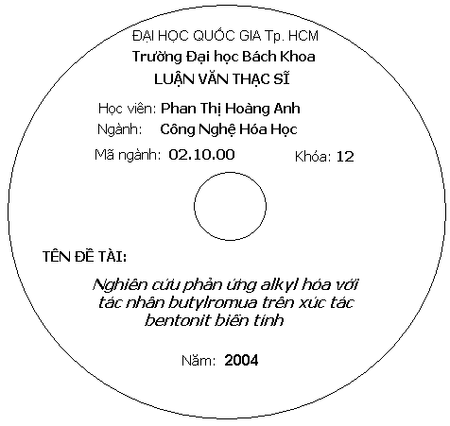
Lưu ý: Thư viện chỉ nhận Đề án tốt nghiệp/ Luận văn thạc sĩ, đĩa CD-ROM đúng quy định. Mọi thông báo trước đây trái với quy định đều bị bãi bỏ.

